Прокопьева Татьяна Геннадьевна
МБОУ «СОШ №5»
Возможности использования социологических методов в исследовательских работах обучающихся
Окружающая человека социальная среда многолика. Поступки людей, их сотрудничество и конфликты, деятельность государственных учреждений и функционирование экономической системы, миграция больших групп людей и неповторимость переживаний и поведения индивидуальности - все это составляет особый мир, целостность, свойственную лишь социологии. Социология имеет широкий спектр методов для исследования социальной среды. Вопросами методологии социологии занимались Батыгин Г.С Бергер П.И., Давыдов Ю.Н., Девятко И.С., Левада Ю.А., Миллс Ч.Р. Ядов В.А. и др.
В МБОУ «СОШ №5» обучающиеся активно участвуют в исследовательской работе, наиболее используемыми в исследованиях ребят становятся такие методы социологии как: теоретические, так и эмпирическое методы (опрос, анкетирование, интервьюирование, анализ документов, социометрия).
В работе Бакулиной Л. 11б, руководитель – Прокопьева Т.Г.(2008 г., региональная научно-практическая конференция, 1 место в секции «История») «Антибольшевистское движение в Сибири в годы гражданской войны» исследуются архивные документы Новокузнецкого краеведческого музея, Алтайского государственного архива: выявляется время, причины возникновения восстаний, территория, численность и состав участников и др. В данной работе проводилось анкетирование для учащихся 11 классов «Сибирь в годы Гражданской войны», ребята показали низкий уровень знаний по теме «Сибирь в годы Гражданской войны». Восполнению данного пробела в знаниях школьников послужила реализация элективного курса «Антибольшевистское движение в Сибири в годы гражданской войны»: % правильных ответов увеличился суммарно на 33 %.
В работе Яковлева С. 9 класс, руководитель – Прокопьева Т.Г. (2011г., региональная научно-практическая конференция, 2 место в секции «Социология») «Правонарушение несовершеннолетних по данным Заводского района г. Новокузнецка» выявлено, с помощью методики «Диагностика личностного роста», что у несовершеннолетних отсутствуют ценности, принятые в обществе, преобладающие ценности – материальное благополучие и наличие хороших и верных друзей.
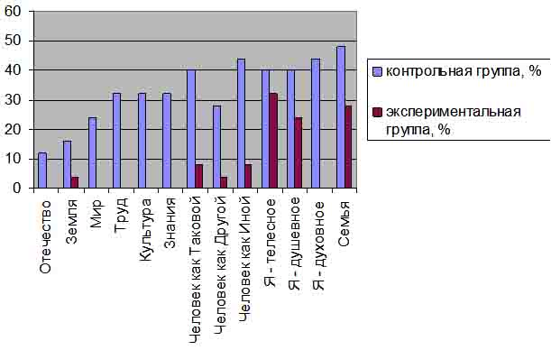
В работе Апанасова Е., 11а, руководитель – Прокопьева Т.Г. (2012 г., региональная научно-практическая конференция, 2 место в секции «Социология») «Служить или не служить» представлены методы теоретического исследования проблем, мешающих поднятию престижа вооружённых сил: (из интервью заместитель начальника Генштаба Василий Смирнов в 2011 г) «сегодня существует около 20 видов различных отсрочек, закрепленных в законе о военной службе»; %); «воспроизводство армейских рядов происходит преимущественно за счет: 3/4 - это дети рабочих, 12% — интеллигенции и 10% — сельскохозяйственных работников». Из чего можно сделать выводы о социальном составе сегодняшней армии и её проблемах. Таким образом, представленные социологические методы исследования помогают школьникам глубже понять проблемы прошлого настоящего и будущего.

